Keftedakia
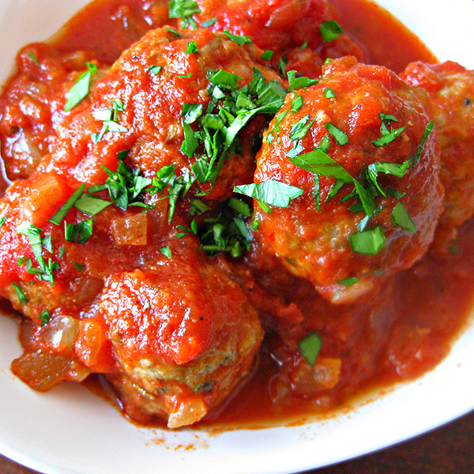Keftedakia
Griekse gehaktballetjes, geschikt als meze. Grieken eten ze vaak koud, maar warm kan ook. Hier met een tomatensaus.

Ingrediënten
Balletjes
- 1 kleine ui
- 1 eidooier
- 0,5 thl. paprikapoeder
- 1 eetl tomatenketchup
- zout peper
- 4 takjes peterselie
- 2 eetl. bloem
- 250 gr gehakt (rund/half om half/kalf)
- 1 theel. oregano
- 0,5 theel kaneelpoeder
- 3 eetl paneermeel
- 2 teentjes knoflook
- 2 takjes munt
- 3 eetl (olijf)olie
Saus
- 1 blik tomaatblokjes
- 2 teentjes knoflook
- 1 mespunt pittige pimenton
- theelepel bouillonpoeder
- 1 borrelglas ouzo

Bereiding

Balletjes
Ui pellen en fijn snijden.
In een kom: ui, gehakt, dooier, oregano, tomatenketchup, paprikapoeder, kaneel, uitgeperste knoflook, peterselie, munt, peper en zout en paneermeel goed mengen. Eventueel even in de koelkast zetten om betere ballen te kunnen draaien.
Met koele hand van het gehakt 16 balletjes vormen. In een diep bord bloem strooien en de gehaktballetjes er door rollen totdat ze helemaal bedekt zijn.
In de koekepan de olie verhitten en de balletjes in ca. 10 min gaar bakken.

Saus
Knofloof klein snijden en aanzetten in beetje olie. Tomaten, bouilllonpoeder, pimenton en ouzo erbij. Op dikte maken met water.

